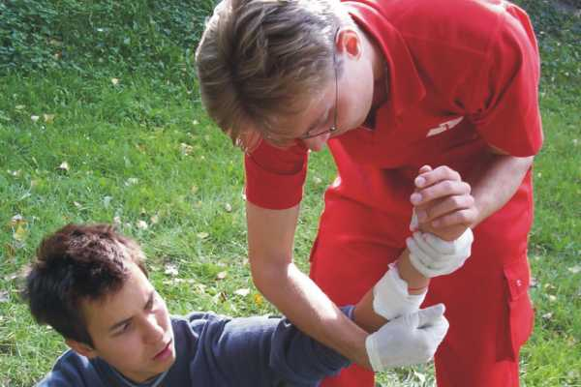
BEZPIECZNY SZCZECIN
HEPENING RATOWNICZY

ZAŁOŻENIA ORGAIZACYJNE
Organizator : Ochotnicza Straż Pożarna GRYF Szczecin
Osoba koordynująca ; Tomasz Łuczkowski Tel. 661 569 766
Termin 24.V ( wtorek)
Godz. 17 – 19
Miejsce. Plac Szarych Szeregów ( przy pomniku Piłsudskiego)
Plac Grunwaldzki
Plac Lotników

Założenia programowe:
Grupa ratowników ( przedstawicieli szczecińskich organizacji pozarządowych: PCK, ZHP, OSP GRYF) zainscenizuje za pomocą pozorantów i fantomów zdarzenie – wypadek, nakłaniając przechodniów do udzielenia pierwszej pomocy. W trakcie tych działań dokonują instruktarzu i udzielają porad w jaki sposób zachować się i udzielić pomocy poszkodowanym.
Dla uczestników hepeningu- mieszkańców naszego miasta czekać będą upominki-niespodzianki, a dla najbardziej aktywnych nagrody, min.: bezpłatny kurs pierwszej pomocy.




Projekt współfinansowany ze środków Wydziału Zdrowia i Opieki Społecznej Urzędu Miasta Szczecin

